學號：r06942095 系級： 電信碩一 姓名：劉翔瑜~

1. (1%) 請說明你實作的 CNN model，其模型架構、訓練過程和準確率為何？  
   (Collaborators: )

答：

1. (1%) 承上題，請用與上述 CNN 接近的參數量，實做簡單的 DNN model。其模型架構、訓練過程和準確率為何？試與上題結果做比較，並說明你觀察到了什麼？  
   (Collaborators: )

答：

1. (1%) 觀察答錯的圖片中，哪些 class 彼此間容易用混？[繪出 confusion matrix 分析]  
   (Collaborators: )

答：

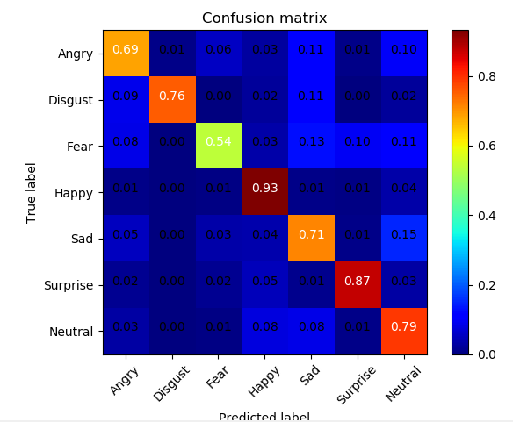

由圖可知，生氣,噁心,害怕是容易弄混的class，另外，把難過誤認為無表情的機率也相當高

1. (1%) 從(1)(2)可以發現，使用 CNN 的確有些好處，試繪出其 saliency maps，觀察模型在做 classification 時，是 focus 在圖片的哪些部份？  
   (Collaborators: )

答：

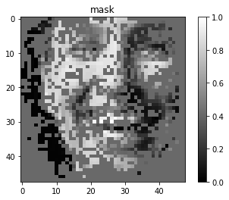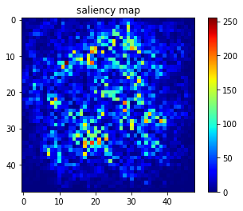

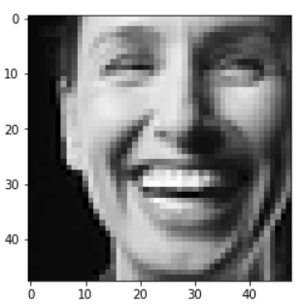

可知模型首先會focus在嘴巴,眼睛,再來是臉型，由這些特徵來classfication

1. (1%) 承(1)(2)，利用上課所提到的 gradient ascent 方法，觀察特定層的filter最容易被哪種圖片 activate。  
   (Collaborators: )

答：